2.Задача по выбору массы маховика к электродвигателю штангового ключа типа КШН.

Рассчитать массу маховика к электродвигателю штангового ключа АШК для свинчивания штанг 25мм, определить время проведения операции за один цикл свинчивания [1,с18].

Внутренний радиус маховика r 0,012м
Наружный радиус маховика r 0,064м
Масса верхнего ключа m 1.4кг
Длина ключа l 0,24м
Масса водила m 2,33кг
Радиус окружности вращения водил r 0,113м
Скорость вращения захватной части n 102,2об/мин
Максимальный момент свинчивания М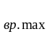 970Н·м
Минимальный момент свинчивания М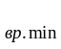 24,5м Тип электродвигателя ВАОА – 11 – 4
Маховый момент GD 0,085кг·м
Кратность пускового момента М/М 2,2
Кратность максимального момента М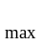/М 2,3
Скорость вращения при номинальной нагрузки n 1380об/мин
Номинальная мощность двигателя N 0,8кВт

Решение.
1.Расчет моментов инерции вращающихся частей ключа.
Момент инерции верхнего ключа относительно оси вращения:
I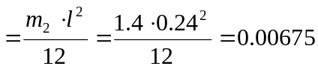кг/м;
Момент инерции вращателя относительно оси вращения:
Im·r=2.33·0.113=0.02975 кг/м.
2.Приведение моментов вращения водила к вращающим моментам на валу двигателя:
М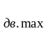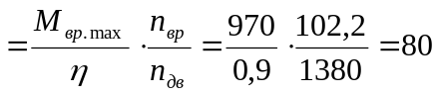Н·м;
М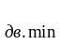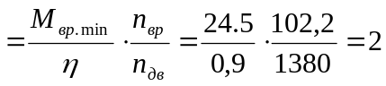Н·м.
3.Расчет перегрузочной способности асинхронного двигателя, номинального и пускового моментов двигателя.
Перегрузочная способность асинхронного двигателя определяется по его максимальному моменту с учетом возможного снижения напряжения в заводской сети на 10%.
λ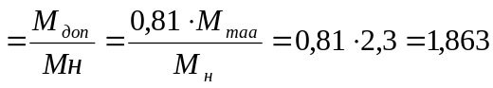;
М= 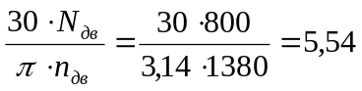 Н·м;
М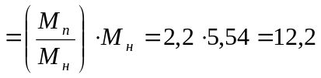 Н·м.
4.Расчет массы маховика.
I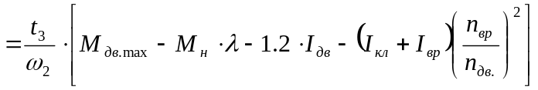;
I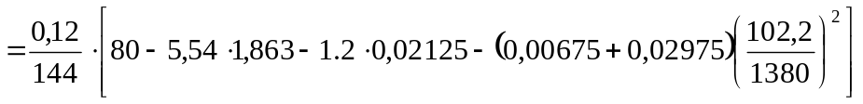=0,058 кг/м,
где I - момент инерции маховика, кг/м;
t=0.12 – время необходимое для повышения крутящего момента от минимальной величины до максимальной, с;
I=0.02125 – момент инерции двигателя, кг/м;
I= GD/4 = 0,085/4 = 0.02125 кг/м;
ω=144 – угловая скорость вращения вала двигателя при номинальной нагрузке, рад/с.
ω=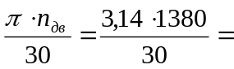144 рад/с.
m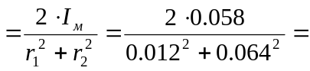27,36кг,
где m- масса маховика, кг.
Тогда суммарный момент инерции маховика, ключа и вращателя определится:
I = I+ I+ I= 0,058 +0,00675+0,02975=0,0945 кг/м.
Суммарный момент инерции на валу двигателя:
ΣI = (1,2…1,3) I+ I = 1,2·0.02125 + 0,0945 = 0,12 кг/м.
5.Расчет максимального момента и среднего пускового момента двигателя.
М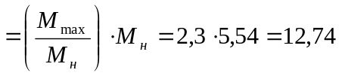 Н·м;
М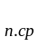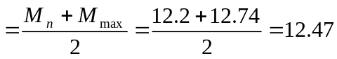 Н·м;
6.Определение времени проведения операции за один цикл свинчивания.
а). Время пуска двигателя:
t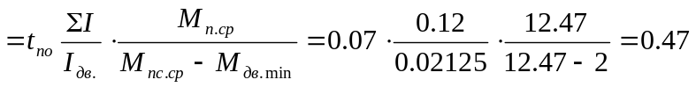 с,
где t=0,07 – время пуска двигателя, не связанного с механизмом, с.
б). Время, затрачиваемое на полное свинчивание резьбового соединения, т.е. суммарное время работы в цикле:
Σt= t·n = 0,587·13 = 7,6с,
где n= 13 – число свинчиваемых витков резьбы, для штанг диаметром 25мм.
t = 0,587- время, затрачиваемое на один оборот вращателя, с;
t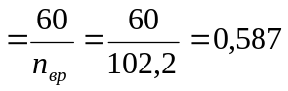с.
в). Время действия минимального крутящего момента:
t= Σt- t = 0,587 – 0,12 = 0,467с,
где t = 0,12-время, необходимое для повышения крутящего момента от минимальной величины до максимальной, с.

